Лабораторная работа
ОСНОВЫ РАБОТЫ В САПР КОМПАС-3D

Цель работы

Научиться создавать в САПР КОМПАС-3D:
1) трехмерные модели (используя элементы выдавливания и вращения, проецированную геометрию и вспомогательные объекты, внутренние и внешние параметры),
2) конструкторскую документацию (в виде чертежей деталей).

Задание

1. В соответствии с вариантом (берется по номеру в журнале-списке группы) создать файл детали (используя элементы выдавливания и вращения, а также необходимые вспомогательные объекты). Один из указанных на схеме параметров сделать пользовательским и связать его с геометрией. Еще два параметра схемы (один из них угловой) описать в отдельном файле детали и связать их с проектируемой деталью для образмеривания геометрии.
2. На основе модели детали создать чертеж, включающий необходимые видовые элементы (проекционные и выносные виды, сечения) и аннотацию (осевые линии, метки центров, размеры, указания шероховатости, допуски).
3. В отчет поместить изображение исходного варианта задания, рисунок-скрин результата построения, рисунок-скрин браузера модели, рисунок-скрин раскрытой панели параметров и чертеж детали.
4. К отчету приложить получившиеся файлы проекта в системе КОМПАС-3D.

Руководство

Общие ресурсы:
1. https://rutube.ru/plst/455758
2. https://kit.bstu.ru/teachers/Stremnev/Stremnev_SAPR

По пункту 1 задания:
1. Конструктивные элементы моделирования в КОМПАС-3D (Дно пластиковой бутылки) https://rutube.ru/video/f7682832f90fd4dd00d3e649cbcc1e75/
2. Конструктивные элементы моделирования в КОМПАС-3D (Основание капители) https://rutube.ru/video/04d30cb6c9d5205c648b32729116155c/
3. Конструктивные элементы моделирования в КОМПАС-3D (Ось-пружинка) https://rutube.ru/video/972c4b193477dca40dd447cf649a0f27/

По пункту 2 задания:
1. Подготовка конструкторской документации в КОМПАС-3D: Чертежи узла роликоопоры в Компас-3D (2023) https://rutube.ru/video/19199c28b71517935192269200c6c3b4/
2. Подготовка конструкторской документации в КОМПАС-3D: Сборки с типовыми компонентами в КОМПАС-3D (цепная передача). Часть 2. Чертежи и спецификации (2022) https://rutube.ru/video/19199c28b71517935192269200c6c3b4/
3. Параметрический шнек с разверткой в Компас-3D https://rutube.ru/video/66ee04f2dc0f6317d10c1bc59e4d2654/

! Внимание
В материалах пп. 4-5 руководств по пункту 2 чертежи формируются без ассоциативности с 3D-моделями, поэтому в этих руководствах следует в первую очередь обращать внимание на общую структуру чертежей и работу с аннотацией (размерами, выносками, надписями, спец-знаками).

ВАРИАНТЫ

Вариант 1
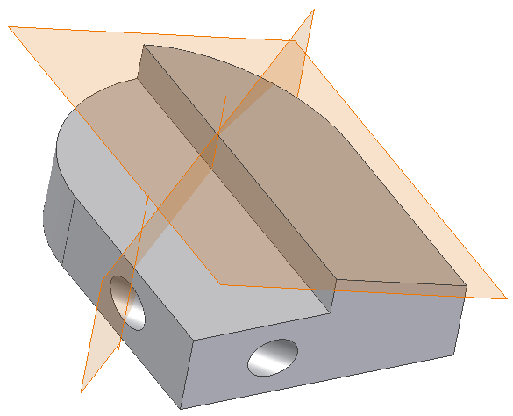
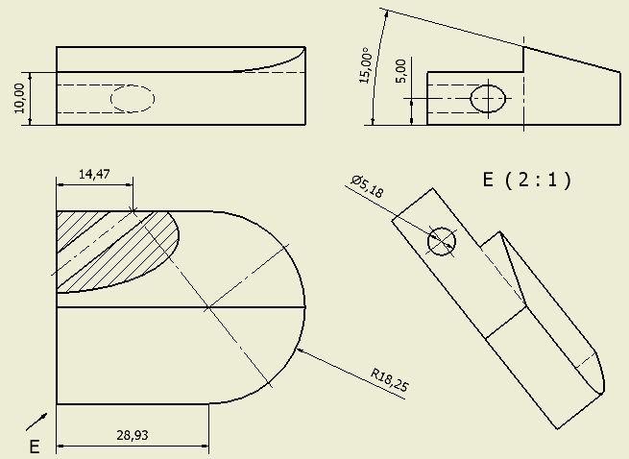

Вариант 2
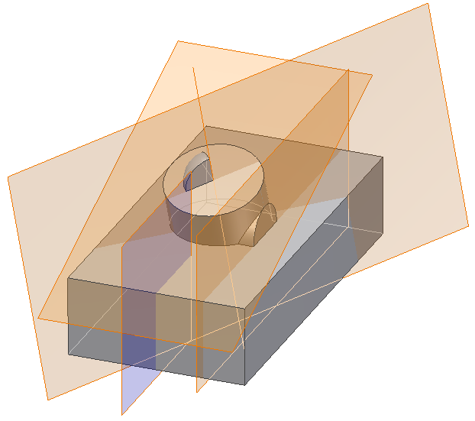
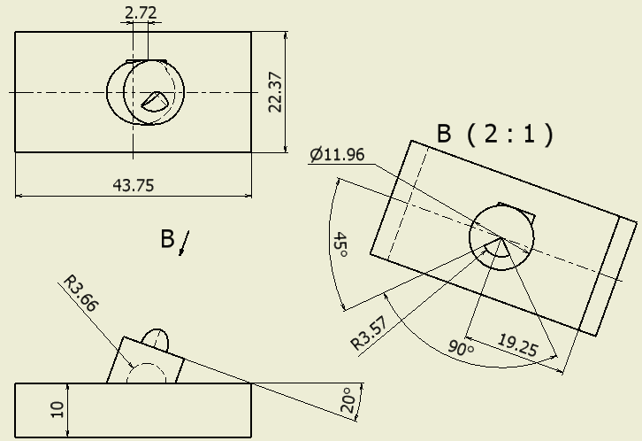

Вариант 3
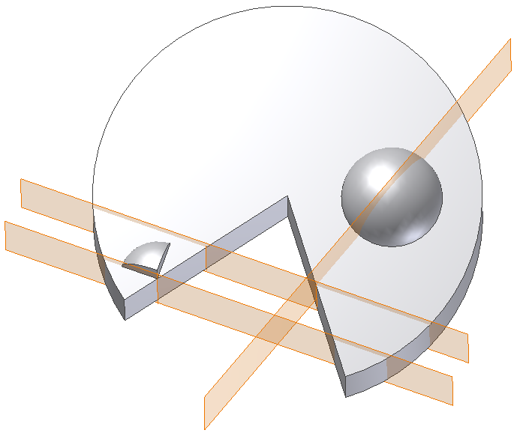
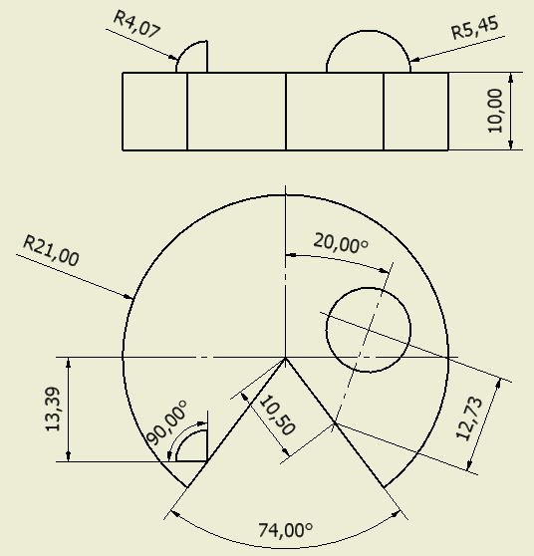

Вариант 4.
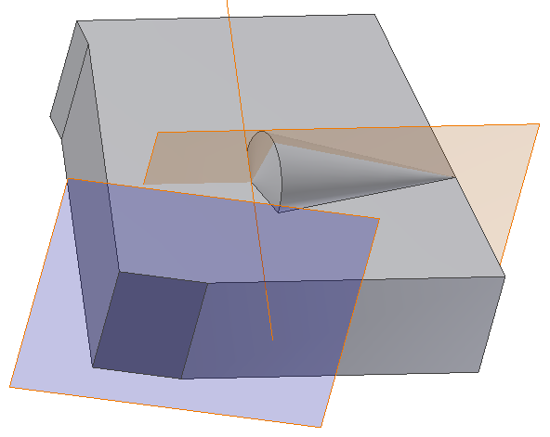
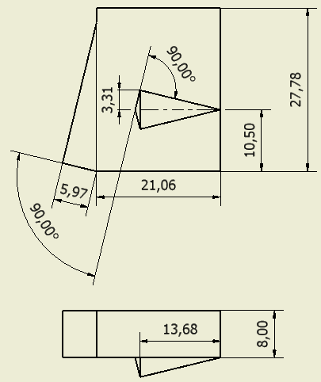

Вариант 5.
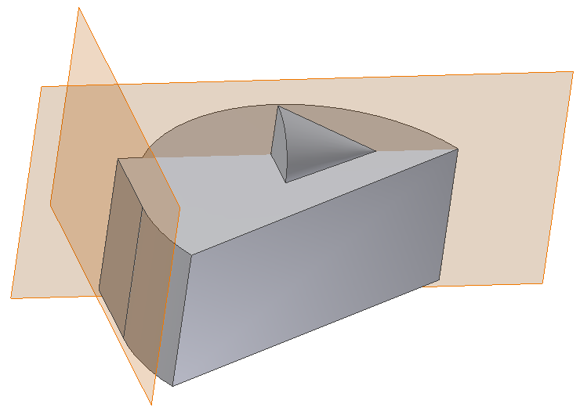

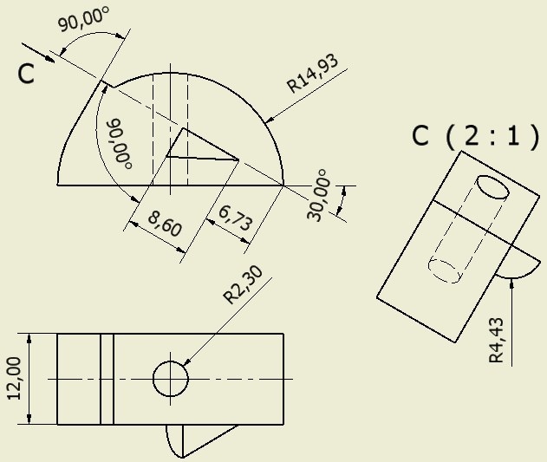

Вариант 6.
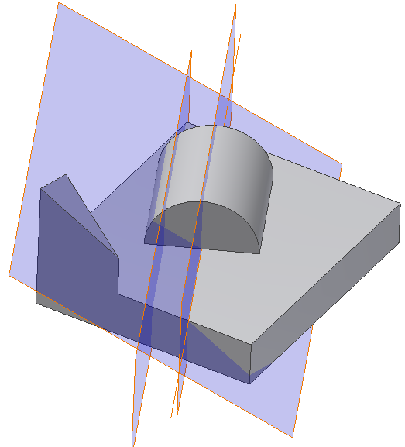
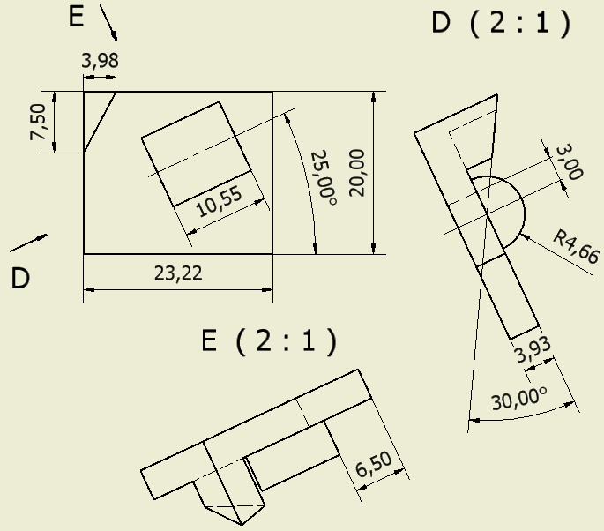
Вариант 7.
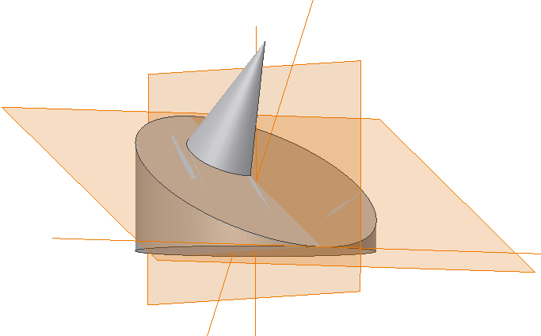
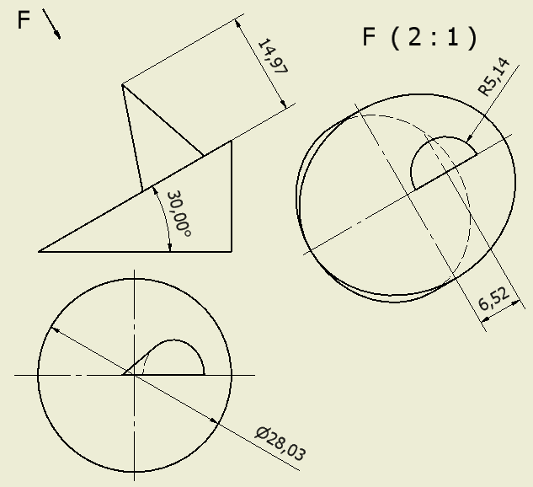

Вариант 8.
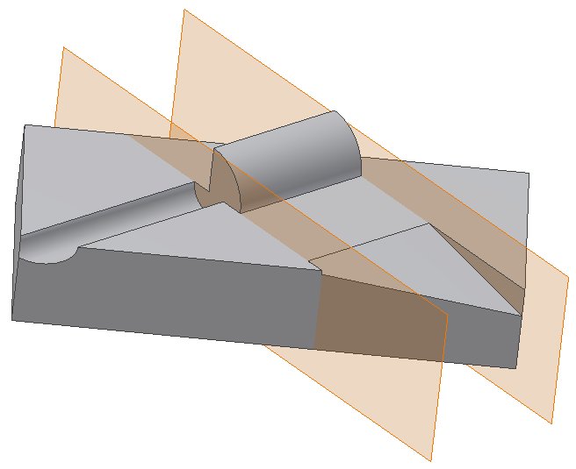
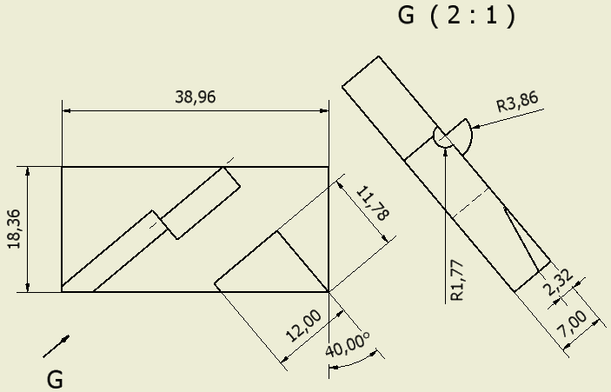

Вариант 9.
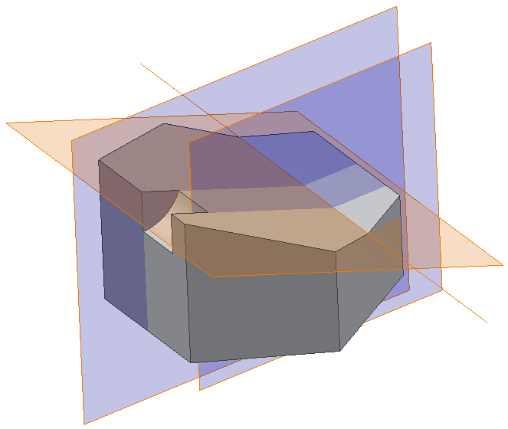
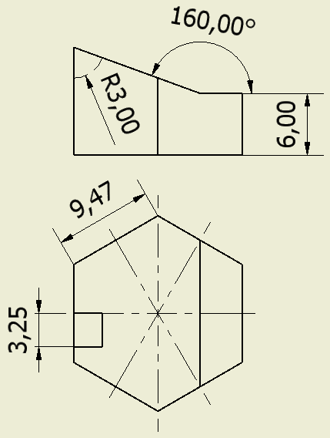

Вариант 10.
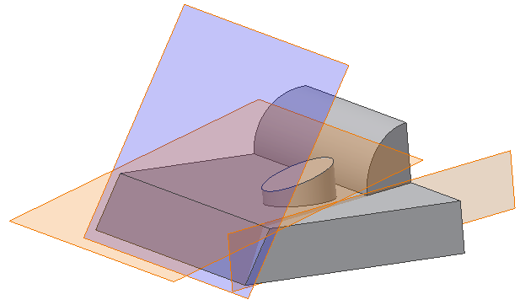

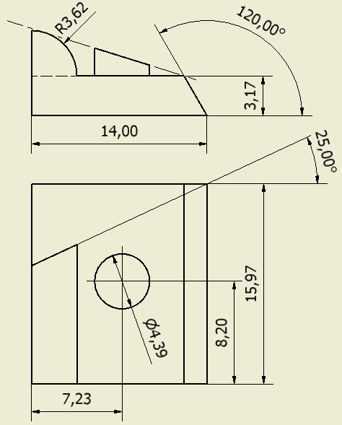

Вариант 11.
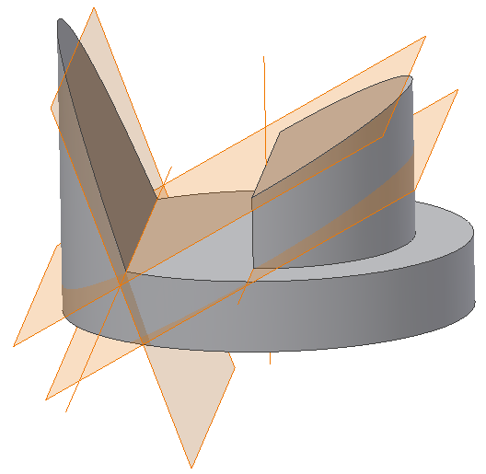
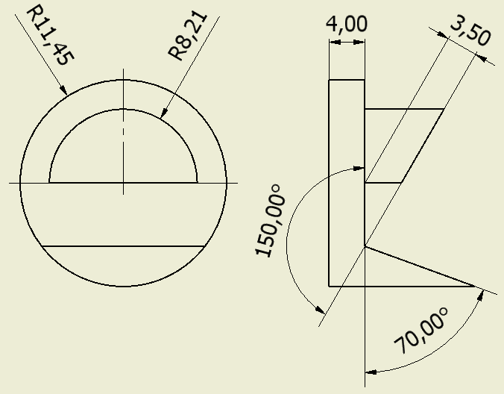

Вариант 12.
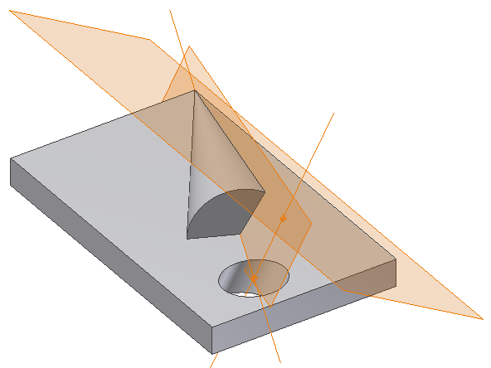
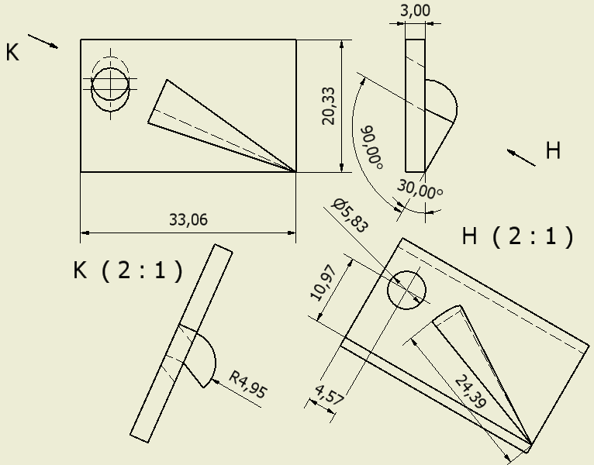
Вариант 13.
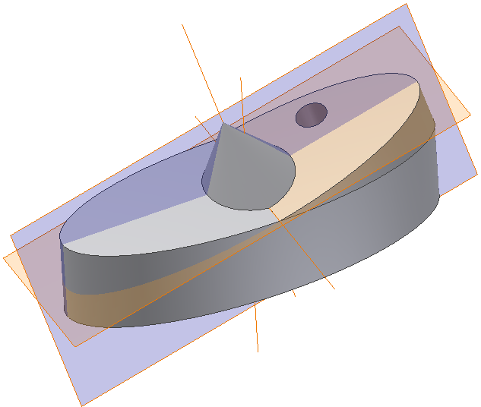
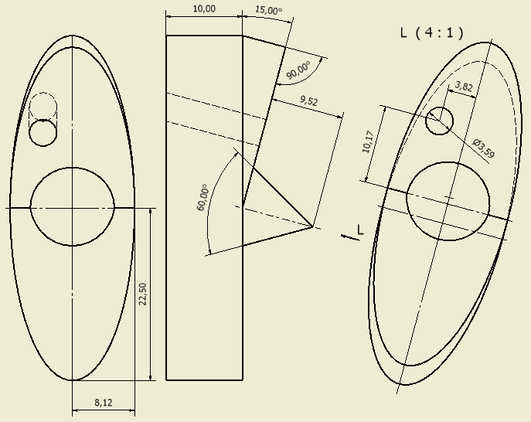

Вариант 14.
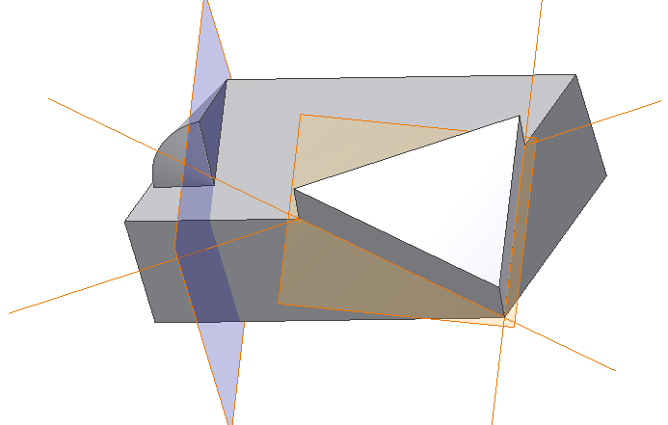
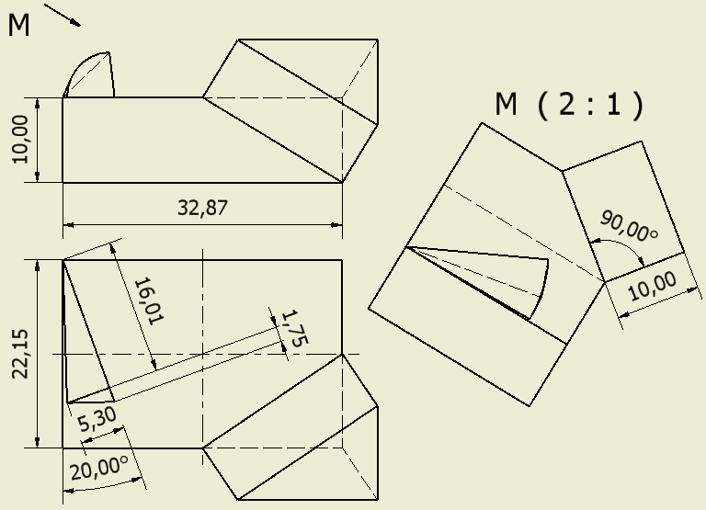

Вариант 15.
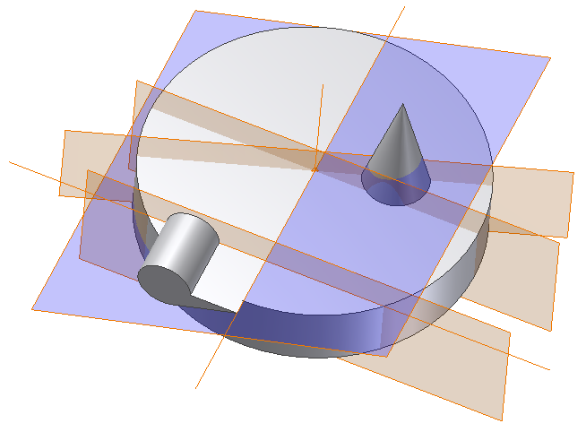
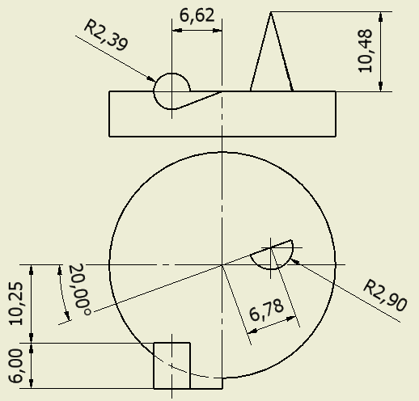

Вариант 16.
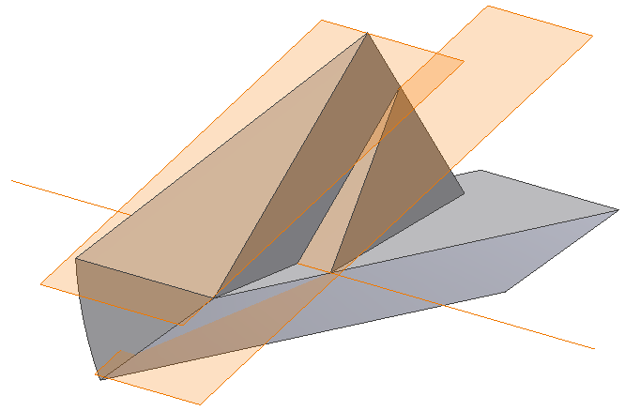
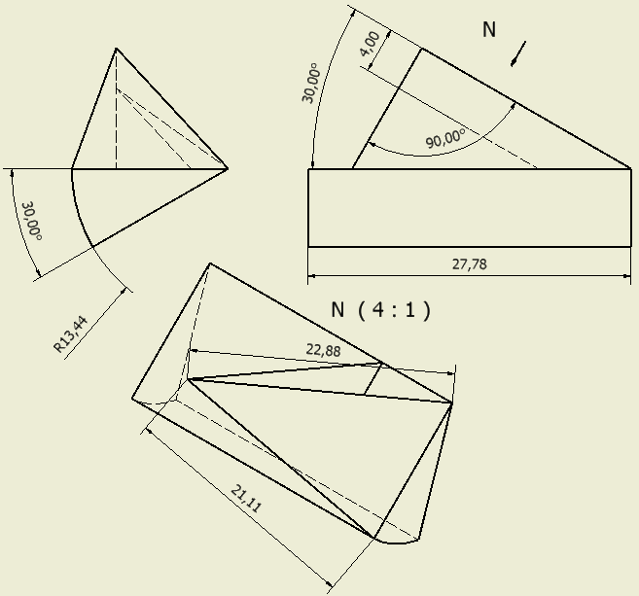
Вариант 17.
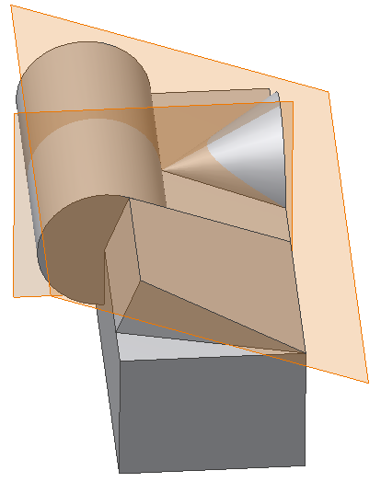
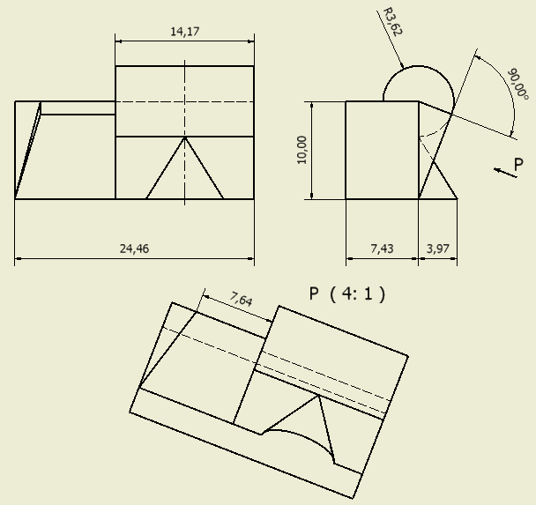

Вариант 18.
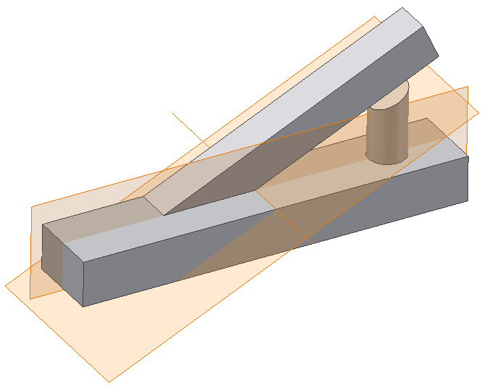
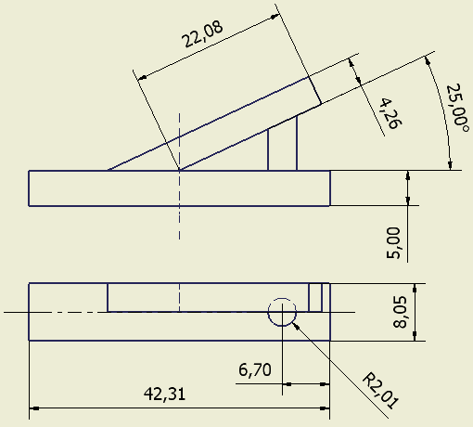

Вариант 19.
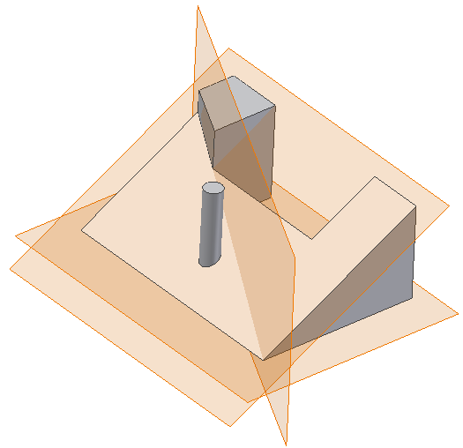
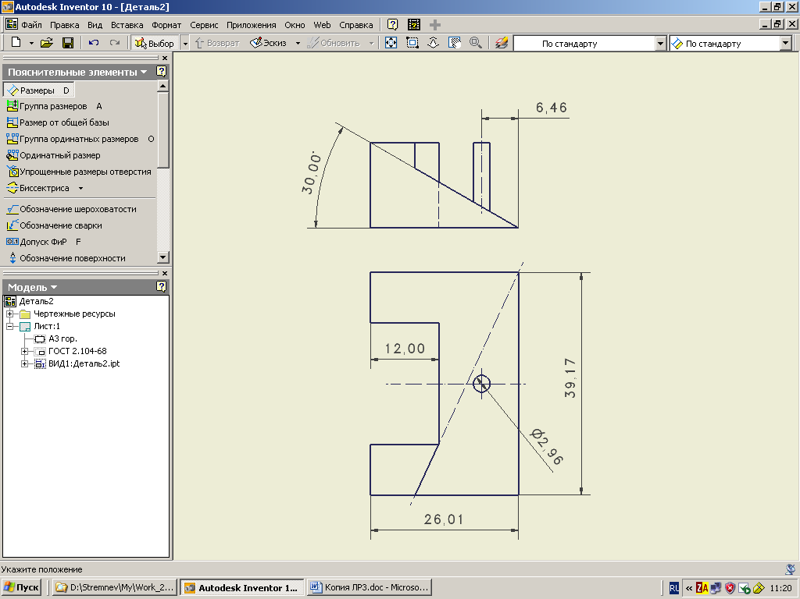

Вариант 20.
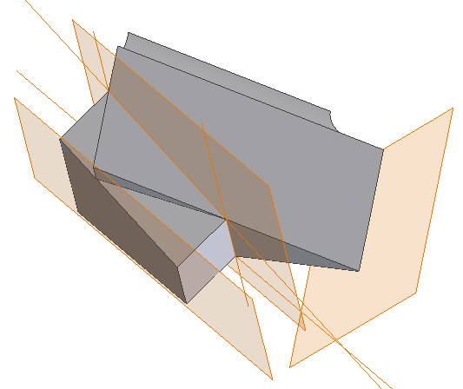
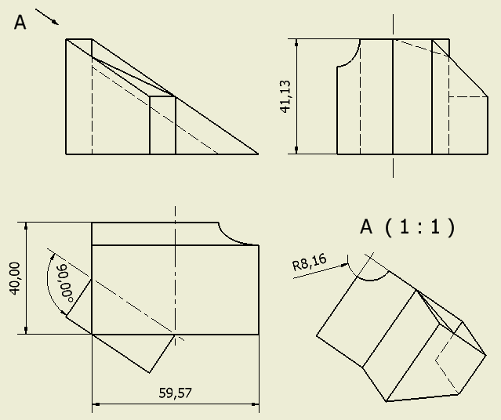
Вариант 21.
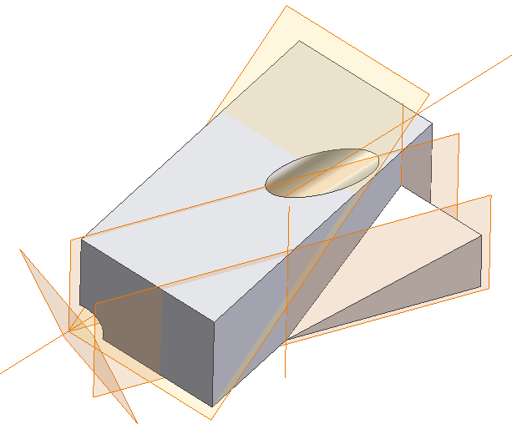
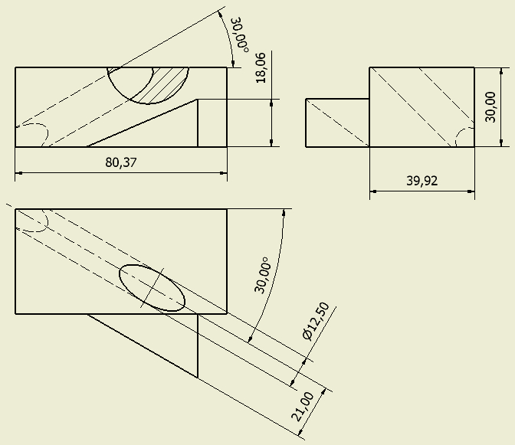

Вариант 22.
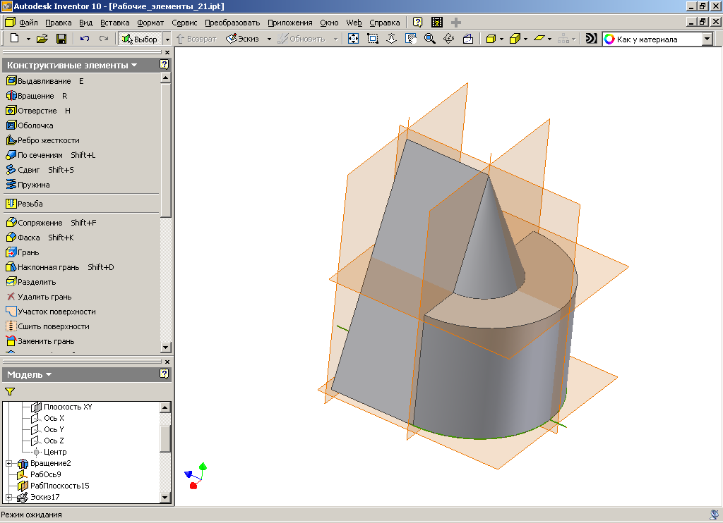
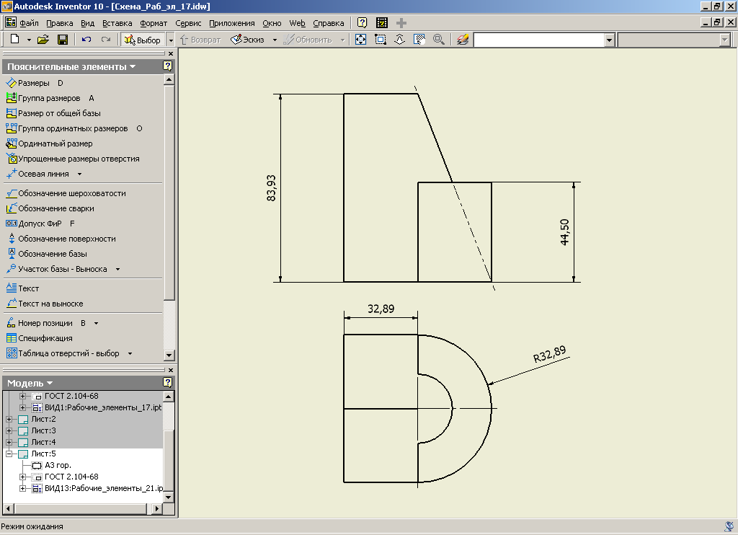

Вариант 23.
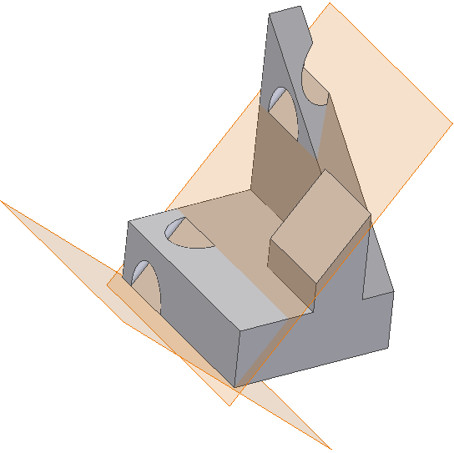
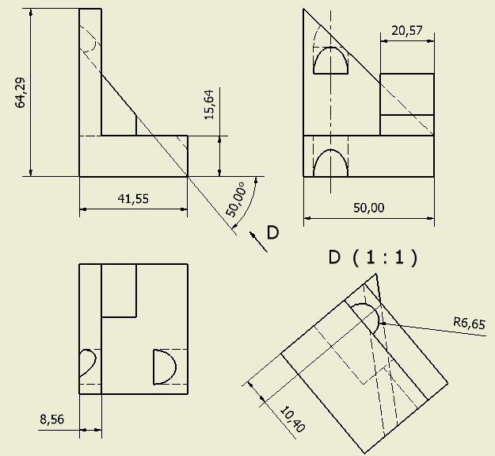

Вариант 24.
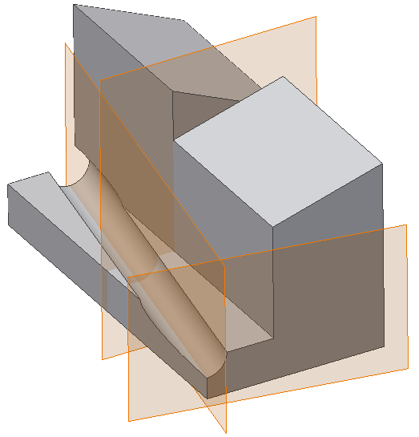
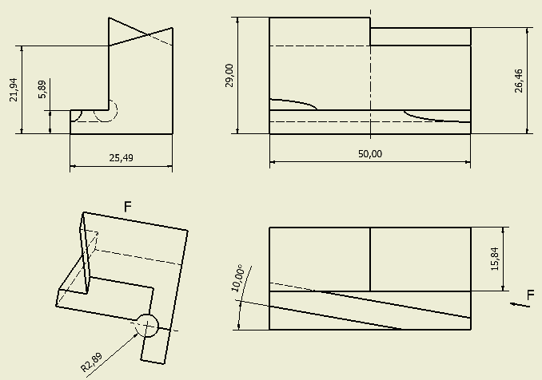

Вариант 25.
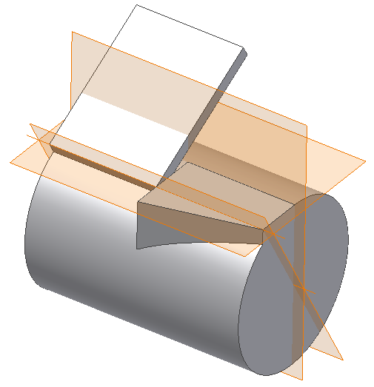
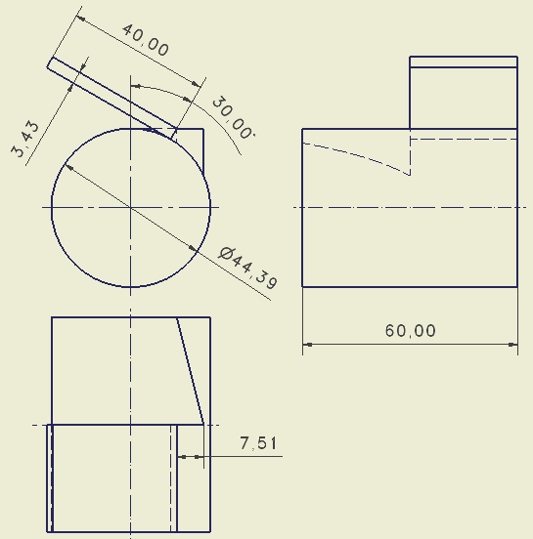

Вариант 26.


